INSTITUTO TECNOLÓGICO Y DE ESTUDIOS SUPERIORES DE OCCIDENTE
ITESO · Maestría en Ciencia de Datos
Tarea 5. Regresión Lineal
Ingreso mensual en México (ENOE 2025, primer trimestre)
Materia: Análisis Estadístico Multivariado
Profesor: Mtro. Sean Nicolas Vázquez
Integrantes: Fernando Hernández y Luis Beltrán
Fecha: 24 de octubre de 2026

1. Introducción
La Encuesta Nacional de Ocupación y Empleo (ENOE) del INEGI publica cada trimestre información sobre las características del empleo y de las personas que trabajan en México, incluido su ingreso. En este trabajo se usa la ENOE del primer trimestre de 2025 para aplicar un modelo de regresión lineal múltiple que explique el ingreso mensual de una persona a partir de nueve variables: escolaridad, experiencia, horas de capacitación, horas trabajadas, sexo, pertenencia a un sindicato, contrato por escrito, prestaciones y tamaño de la empresa.
Las variables de escolaridad y experiencia siguen la lógica de la ecuación de Mincer. El reporte describe cómo se unieron y limpiaron las tablas de la ENOE, presenta el modelo ajustado, interpreta sus coeficientes y estadísticos, compara la importancia de cada variable con coeficientes estandarizados y analiza los residuales.

2. Objetivo
Determinar la relación entre el ingreso mensual de los trabajadores subordinados con pago en México y un conjunto de nueve variables independientes, mediante un modelo de regresión lineal múltiple, e interpretar sus coeficientes, estadísticos y residuales.

3. Descripción del conjunto de datos

3.1 Fuente y unión de las tablas
Se utilizó la ENOE 2025, primer trimestre, del INEGI. Se usaron tres tablas, todas con un registro por persona:
- COE1: Cuestionario de Ocupación y Empleo, preguntas 1 a 5: condición de actividad, características del empleo (sindicato, contrato, prestaciones, tamaño de empresa) y jornada de trabajo.
- COE2: Cuestionario de Ocupación y Empleo, preguntas 6 a 11: ingresos, segundo trabajo, búsqueda de empleo y uso del tiempo (capacitación, etc.).
- SDEM: características sociodemográficas (sexo, edad, escolaridad) y variables ya calculadas por el INEGI, como el ingreso mensual (ingocup).
La llave documentada por el INEGI (cd_a, ent, con, v_sel, n_hog, h_mud, n_ren) ya no identifica de forma única a cada persona, porque ahora se combinan entrevistas presenciales y telefónicas (2,674 duplicados en COE1 y COE2, y 3,350 en SDEM). Al agregar tipo y mes_cal la llave resulta única. Las uniones se validaron como uno a uno y las columnas repetidas entre tablas coincidieron en todos los registros. La base unida tiene 345,626 personas y 402 columnas.

3.2 Variables
La variable dependiente es ingocup, el ingreso mensual del trabajo principal que el INEGI ya entrega en pesos mensuales, sin importar cada cuándo le pagan a la persona; se renombró ingreso_mensual. Vale 0 cuando la persona no recibe ingresos, no trabaja o no quiso decir cuánto gana.
Variable en el modelo | Variable ENOE | Significado | Tipo / codificación
ingreso_mensual | ingocup (SDEM) | Dependiente. Ingreso mensual del trabajo principal, en pesos. | Numérica
sindicato | p3i (COE1) | Pertenece a un sindicato. | Binaria: 1 sí, 0 no
contrato | p3j (COE1) | Tiene contrato por escrito (temporal o de base). | Binaria: 1 sí, 0 no
tamano_empresa | p3q (COE1) | Tamaño de la empresa. | Ordinal de 1 (1 persona) a 11 (501 y más), tratada como numérica
prestaciones | p3m1 a p3m7 (COE1) | Tiene al menos una prestación: crédito de vivienda, guardería, cuidados maternos/paternos, fondo de retiro, seguro de vida, gastos médicos privados, préstamos o caja de ahorro. | Binaria: 1 sí, 0 no
horas_capacitacion | p11_h1, p11_m1 (COE2) | Tiempo de la semana pasada dedicado a estudiar o tomar cursos de capacitación (horas + minutos/60). | Numérica (horas)
mujer | sex (SDEM) | Sexo de la persona. | Binaria: 1 mujer, 0 hombre
horas_semana | p5e_thrs, p5c_thrs (COE1) | Horas que la persona trabaja normalmente a la semana: las habituales (p5e_thrs) si las dio; si no, las de la semana pasada (p5c_thrs). | Numérica (horas)
anios_esc | anios_esc (SDEM) | Años de escolaridad. | Numérica (0 a 24)
experiencia | eda y anios_esc | Experiencia potencial de la ecuación de Mincer: edad − años de escolaridad − 6. | Numérica (años)
Tabla 1. Variables utilizadas en el análisis.
La edad (eda) no entra al modelo porque la experiencia se calcula con ella y con los años de escolaridad; las tres variables juntas serían casi perfectamente colineales. La experiencia es una aproximación: no descuenta los años en que la persona no trabajó.

3.3 Limpieza y transformación
Paso de limpieza | Registros restantes
Base unida (COE1 + COE2 + SDEM) | 345,626
Edad de 15 a 97 años | 323,806
Ingreso mensual de 1 a 999,998 pesos (excluye a quienes no trabajan, trabajan sin pago o no especificaron su ingreso) | 119,137
Solo trabajadores subordinados con pago (p3h = 1) | 89,975
Sin "no sabe" en sindicato, contrato y tamaño de empresa | 82,880
Sin "no sabe" en prestaciones | 82,129
Sin valores 98 y 99 (no especificado) en capacitación | 82,020
Horas a la semana válidas (sin dato y sin el valor 999) | 81,508
Escolaridad especificada (sin el valor 99) | 81,360
Tabla 2. Registros que quedan después de cada filtro. La muestra final es de 81,360 trabajadores.
- Solo subordinados con pago. Las preguntas de sindicato, contrato y prestaciones solo se hacen a los trabajadores subordinados; a quienes trabajan por su cuenta el cuestionario se las salta y tampoco tienen tamaño de empresa.
- Prestaciones. La pregunta es de respuesta múltiple; se redujo a una binaria (tiene al menos una prestación). Quienes no reciben nada en la pregunta anterior (ni aguinaldo, ni vacaciones, ni utilidades) valen 0.
- Capacitación. Si la respuesta está vacía, la persona no estudió ni tomó cursos esa semana, por lo que se asignan 0 horas.
- Horas trabajadas. La variable hrsocup de SDEM solo registra las horas de la semana pasada y deja en 0 a quienes estuvieron ausentes (vacaciones, incapacidad), que suelen tener empleos formales con ingreso más alto; eliminarlos sesgaría la muestra. Por eso se usan las horas habituales (p5e_thrs) cuando existen y, si no, las de la semana pasada (p5c_thrs).
- Experiencia. Para 181 registros la fórmula dio negativo y se les asignó 0.

3.4 Estadísticos descriptivos
Variable | Media | Desv. est. | Mínimo | Mediana | Máximo
ingreso_mensual | 10,776 | 7,918 | 1 | 9,000 | 238,000
sindicato | 0.16 | 0.36 | 0.00 | 0.00 | 1.00
contrato | 0.54 | 0.50 | 0.00 | 1.00 | 1.00
tamano_empresa | 5.4 | 3.6 | 1.0 | 4.0 | 11.0
prestaciones | 0.52 | 0.50 | 0.00 | 1.00 | 1.00
horas_capacitacion | 1.3 | 6.1 | 0.0 | 0.0 | 90.0
mujer | 0.43 | 0.49 | 0.00 | 0.00 | 1.00
horas_semana | 43.2 | 14.7 | 1.0 | 45.0 | 140.0
anios_esc | 11.0 | 4.1 | 0.0 | 11.0 | 23.0
experiencia | 21.2 | 14.7 | 0.0 | 19.0 | 84.0
Tabla 3. Estadísticos descriptivos (n = 81,360). En las binarias, la media es la proporción de 1.

3.5 Distribución del ingreso mensual
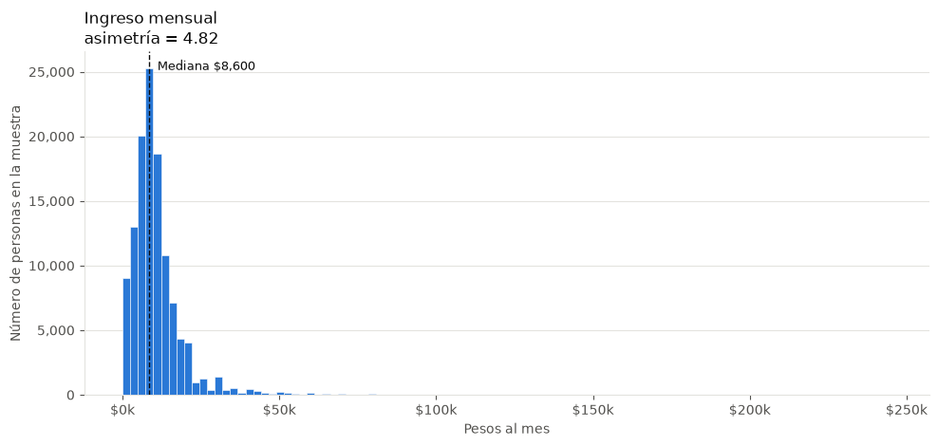
Figura 1. Distribución del ingreso mensual (119,137 personas con ingreso, antes de filtrar a subordinados con pago).
El ingreso está muy sesgado a la derecha: la mayoría de las personas gana poco y unas cuantas ganan muchísimo, lo que produce una cola larga. La regresión se ajusta sobre la muestra; el factor de expansión (fac_tri) no entra al modelo.

4. Desarrollo y resultados

4.1 Matriz de correlación de Pearson
Antes de ajustar el modelo se revisó qué tan relacionada está cada variable explicativa con el ingreso y entre sí. Una correlación alta entre dos variables explicativas indica posible multicolinealidad.
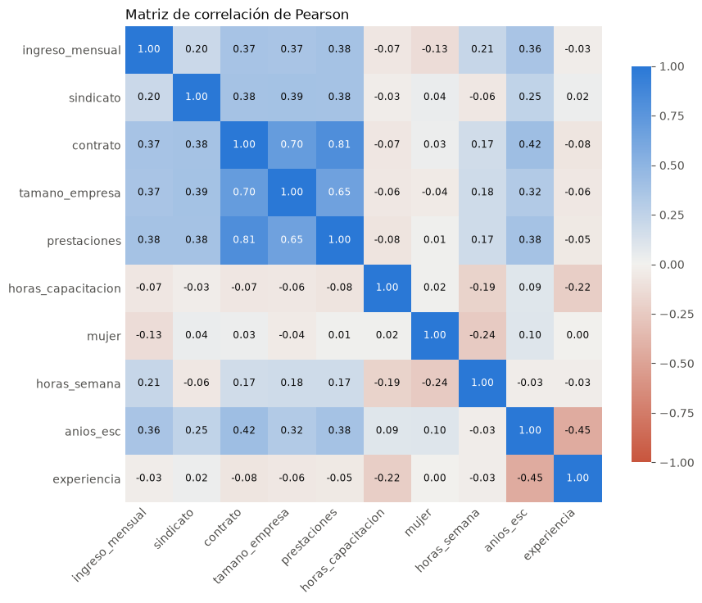
Figura 2. Matriz de correlación de Pearson.
- Ninguna variable explica por sí sola gran parte del ingreso. Las correlaciones más altas con el ingreso son moderadas (alrededor de 0.36 a 0.38): prestaciones, contrato, tamano_empresa y anios_esc. Siguen horas_semana (0.21) y sindicato (0.20). Esto es consistente con un R² cercano a 0.27: el ingreso depende de muchas cosas que no se miden.
- Las variables de formalidad están muy relacionadas entre sí. Contrato y prestaciones tienen una correlación de 0.81, y ambas tienen entre 0.65 y 0.70 con tamano_empresa. Las tres miden casi lo mismo: un empleo formal en una empresa grande. Por eso, en la regresión el efecto de contrato se reduce mucho: su relación con el ingreso ya la absorben prestaciones y tamano_empresa. Ninguna correlación pasa de 0.9, así que las variables pueden convivir en el modelo.
- La experiencia casi no se correlaciona con el ingreso (−0.03), pero tiene una correlación de −0.45 con anios_esc: las personas con más experiencia suelen ser mayores y haber estudiado menos años. Ese efecto se cancela en la correlación simple; en la regresión, al controlar por escolaridad, la experiencia aparece positiva y significativa.
- mujer tiene correlación negativa con el ingreso (−0.13) y con horas_semana (−0.24): las mujeres de la muestra trabajan menos horas remuneradas, lo que explica parte, pero no toda, la brecha de ingreso.
- horas_capacitacion tiene una correlación débil y negativa con el ingreso (−0.07) y negativa con la experiencia (−0.22): quienes estudian o toman cursos son sobre todo jóvenes con poca experiencia.

4.2 Modelo de regresión lineal múltiple completo
Se ajustó por mínimos cuadrados ordinarios el modelo con la variable ingreso_mensual como dependiente y las nueve variables explicativas, más una constante:
ingreso = β0 + β1·sindicato + β2·contrato + β3·tamano_empresa + β4·prestaciones + β5·horas_capacitacion + β6·mujer + β7·horas_semana + β8·anios_esc + β9·experiencia + ε
Variable | Coeficiente | Error estándar | t | Valor p
Constante | -3,294.41 | 133.33 | -24.71 | 0.000
sindicato | 472.50 | 73.41 | 6.44 | 0.000
contrato | 233.65 | 89.94 | 2.60 | 0.009
tamano_empresa | 302.67 | 9.66 | 31.34 | 0.000
prestaciones | 1,933.98 | 83.38 | 23.20 | 0.000
horas_capacitacion | -27.50 | 4.08 | -6.74 | 0.000
mujer | -2,000.26 | 49.71 | -40.24 | 0.000
horas_semana | 78.28 | 1.75 | 44.76 | 0.000
anios_esc | 654.23 | 7.31 | 89.53 | 0.000
experiencia | 73.21 | 1.88 | 39.00 | 0.000
Tabla 4. Modelo de regresión lineal múltiple completo.
Estadísticos globales. Observaciones: 81,360. R² = 0.274; R² ajustado = 0.273. Estadístico F = 3,404 (9 y 81,350 grados de libertad), con valor p ≈ 0. Log-verosimilitud = −8.328×10⁵. AIC = 1.666×10⁶ y BIC = 1.666×10⁶. Durbin-Watson = 1.768; Jarque-Bera = 14,394,888 (p ≈ 0); asimetría de los residuales = 5.084; curtosis = 67.365; número de condición = 295.

4.3 Significancia de las variables y selección del modelo
La significancia de cada coeficiente se evalúa con la prueba t, donde H₀: el coeficiente no es estadísticamente significativo (β = 0) contra Hₐ: sí lo es. Si una variable tuviera un valor p mayor a 0.05, el método backward la descartaría y se volvería a ajustar el modelo.
En el modelo completo todas las variables resultan significativas: la de valor p más alto es contrato, con 0.009, menor que 0.05. Por lo tanto no hace falta quitar ninguna con selección backward, y el modelo completo de nueve variables es el modelo seleccionado, con AIC = 1.666×10⁶ y BIC = 1.666×10⁶. Con una muestra tan grande, hasta efectos pequeños salen significativos; por eso más adelante se compara el tamaño de cada efecto con coeficientes estandarizados.

4.4 Interpretación del modelo

Ajuste general
El R² es de 0.274 y el R² ajustado vale 0.273. Esto implica que:
- La penalización por usar nueve variables es mínima (0.274 frente a 0.273): con más de 81 mil registros, agregar variables casi no castiga el R².
- El modelo explica el 27.3% de la variabilidad del ingreso mensual. El resto depende de factores que no se miden (ocupación, sector, región, etc.).
- El estadístico F (3,404; p ≈ 0) indica que el modelo en conjunto es significativo: al menos una de las variables explica el ingreso.

Coeficientes
Cada coeficiente es el cambio esperado en el ingreso mensual, en pesos, cuando la variable aumenta una unidad y las demás se mantienen constantes.
- Constante (−$3,294): sería el ingreso de alguien con 0 en todas las variables (0 años de escolaridad, 0 horas trabajadas, etc.). Esa persona no existe en la muestra, así que no tiene interpretación práctica; solo ajusta el nivel de la recta.
- sindicato (+$472): pertenecer a un sindicato se asocia con $472 más al mes.
- contrato (+$234): tener contrato por escrito se asocia con $234 más al mes. Es mucho menos de lo que se esperaría porque contrato está muy correlacionado con prestaciones (0.81) y tamano_empresa (0.70), que ya capturan casi todo el efecto de tener un empleo formal.
- tamano_empresa (+$303): cada categoría más de tamaño de empresa se asocia con $303 más al mes. Las categorías son: 1 = 1 persona, 2 = 2 a 5, 3 = 6 a 10, 4 = 11 a 15, 5 = 16 a 20, 6 = 21 a 30, 7 = 31 a 50, 8 = 51 a 100, 9 = 101 a 250, 10 = 251 a 500 y 11 = 501 y más. Pasar de una empresa de 1 persona a una de más de 500 equivale a unos $3,000 más al mes.
- prestaciones (+$1,934): tener al menos una prestación se asocia con $1,934 más al mes.
- horas_capacitacion (−$27): cada hora a la semana dedicada a estudiar o capacitarse se asocia con $27 menos al mes. No significa que capacitarse baje el sueldo: quienes reportan esas horas son sobre todo jóvenes que estudian y trabajan, con empleos de menor ingreso.
- mujer (−$2,000): a igualdad de escolaridad, experiencia, horas, tipo de empleo y tamaño de empresa, las mujeres ganan $2,000 menos al mes que los hombres (brecha salarial de género).
- horas_semana (+$78): cada hora adicional trabajada a la semana se asocia con $78 más al mes.
- anios_esc (+$654): cada año adicional de escolaridad se asocia con $654 más al mes. Por ejemplo, terminar la licenciatura (16 años) frente a solo la secundaria (9 años) equivale a unos $4,600 más al mes.
- experiencia (+$73): cada año adicional de experiencia potencial se asocia con $73 más al mes.

4.5 Coeficientes estandarizados
Los coeficientes del modelo están en las unidades de cada variable (pesos por año de escolaridad, pesos por hora trabajada, etc.), por lo que no se pueden comparar entre sí para saber cuál variable pesa más. Para eso se estandarizaron todas las variables (restando la media y dividiendo entre la desviación estándar) y se volvió a ajustar el modelo con las nueve variables explicativas. Cada coeficiente estandarizado indica cuántas desviaciones estándar cambia el ingreso cuando la variable aumenta una desviación estándar, manteniendo las demás constantes. Cuanto más lejos de 0, más importante es la variable.
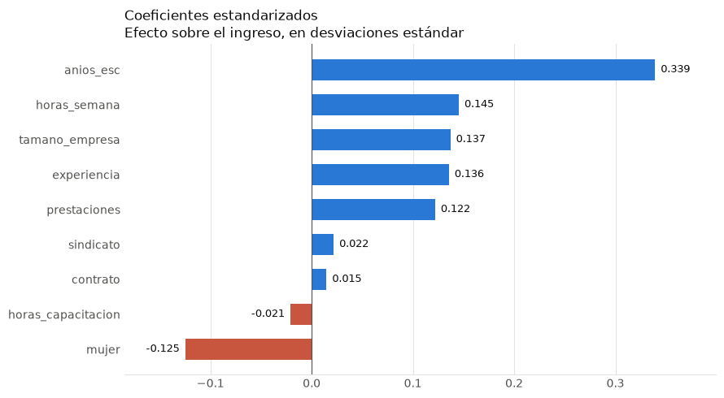
Figura 3. Coeficientes estandarizados.
- La escolaridad es, por mucho, la variable más importante (0.339): más del doble que cualquier otra. Es la variable clásica de la ecuación de Mincer.
- Un segundo grupo con peso parecido (entre 0.122 y 0.145): horas_semana, tamano_empresa, experiencia y prestaciones, todas con efecto positivo.
- Ser mujer tiene un efecto negativo de tamaño similar a ese segundo grupo (−0.125). Aun comparando personas con la misma escolaridad, experiencia, horas, tipo de empleo y tamaño de empresa, las mujeres ganan menos: es una medida de la brecha salarial de género.
- contrato y sindicato casi no pesan (0.015 y 0.022) una vez que se controla por las demás variables, aunque salgan significativos. El efecto de contrato ya lo explican prestaciones y tamano_empresa, con las que está muy correlacionado.
- horas_capacitacion tiene un efecto pequeño y negativo (−0.021). Refleja más a jóvenes que estudian y trabajan que una capacitación que aumente el salario.
Con más de 80 mil registros, hasta efectos muy pequeños salen estadísticamente significativos, por lo que conviene fijarse en el tamaño del coeficiente estandarizado y no solo en el valor p.

4.6 Análisis residual
Los residuales son la diferencia entre el ingreso observado y el ajustado por el modelo. Además de las gráficas, el summary del modelo aporta estadísticos sobre ellos.
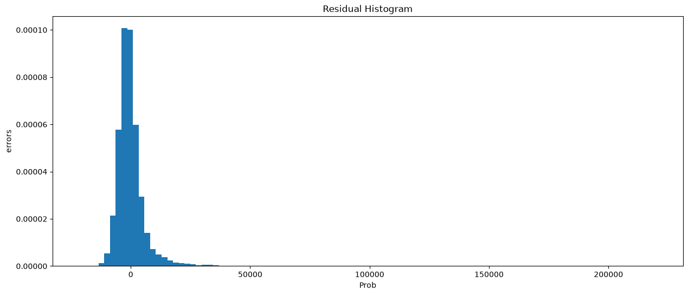
Figura 4. Histograma de los residuales.
El histograma muestra que la mayoría de los residuales se concentra alrededor de 0, pero la distribución es asimétrica y tiene una cola larga a la derecha, con residuales de hasta más de $200,000. Esto coincide con el summary del modelo: asimetría de 5.084 y curtosis de 67.4 (una distribución normal tiene 0 y 3), y una prueba de Jarque-Bera con valor p ≈ 0. Los residuales no son normales; se debe a la cola larga del ingreso (unos pocos ganan muchísimo, Figura 1).
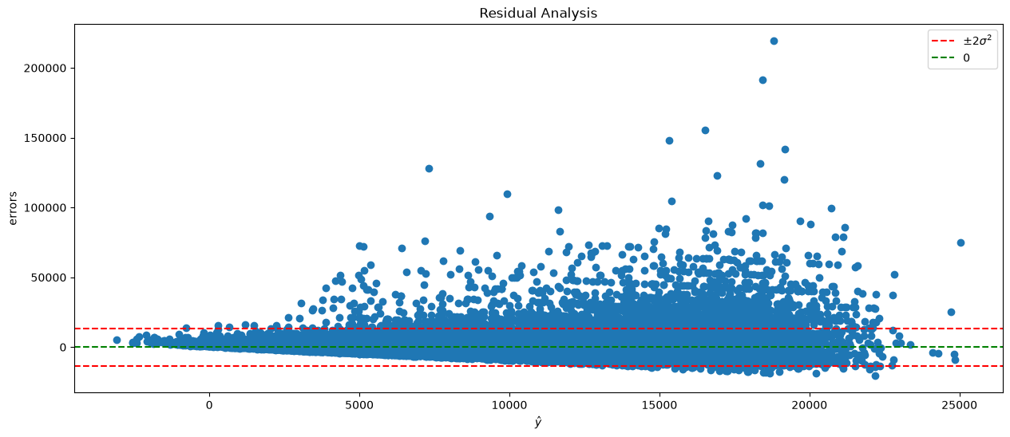
Figura 5. Residuales contra valores ajustados (líneas rojas: ±2 desviaciones estándar).
En la gráfica de residuales contra valores ajustados, los residuales se distribuyen alrededor de 0, pero la dispersión crece conforme aumenta el ingreso ajustado, con forma de embudo, de modo que la varianza de los errores no es constante. Los residuales que quedan fuera de las líneas de ±2 desviaciones estándar son sobre todo positivos y muy grandes: el modelo subestima a las personas que ganan mucho más de lo esperado. Algunos valores ajustados son negativos, algo que no puede ocurrir con un ingreso.
El estadístico de Durbin-Watson (1.77) es cercano a 2: no hay autocorrelación importante en los residuales. El número de condición (295) es bajo, así que no hay un problema grave de multicolinealidad, aunque contrato, prestaciones y tamano_empresa estén correlacionadas. Modelar el logaritmo del ingreso ayudaría a corregir la falta de normalidad.

5. Conclusiones
- El modelo de regresión lineal múltiple con nueve variables es significativo en conjunto (F = 3,404; p ≈ 0) y explica el 27.3% de la variabilidad del ingreso mensual de 81,360 trabajadores subordinados con pago (R² = 0.274; R² ajustado = 0.273). Todas las variables son significativas (p < 0.05), por lo que no hace falta quitar ninguna con selección backward y el modelo completo es el seleccionado.
- La escolaridad es el factor más importante: cada año adicional se asocia con $654 más al mes y su coeficiente estandarizado (0.339) es más del doble que el de cualquier otra variable.
- Las prestaciones (+$1,934), el tamaño de la empresa (+$303 por categoría), las horas trabajadas (+$78 por hora semanal) y la experiencia (+$73 por año) tienen un peso positivo y parecido entre sí en términos estandarizados.
- Existe una brecha de género: a igual escolaridad, experiencia, horas y condiciones del empleo, las mujeres ganan $2,000 menos al mes que los hombres.
- Contrato y sindicato pesan poco una vez controladas las demás variables. El efecto de contrato lo absorben prestaciones y tamaño de empresa, con las que tiene una correlación alta (0.81 y 0.70).
- El coeficiente negativo de la capacitación (−$27 por hora) refleja el perfil de jóvenes que estudian y trabajan, no un efecto perjudicial de capacitarse.
- Los residuales no son normales ni tienen varianza constante, por la cola larga del ingreso. El modelo ayuda a entender la relación entre las variables y el ingreso, pero no a predecir el ingreso de una persona.
- Al tratar el tamaño de la empresa como numérica se supone la misma distancia entre categorías consecutivas, y la experiencia potencial es solo una aproximación de los años trabajados.

6. Anexos

Anexo A. Acceso a los datos
- Base de datos: ENOE 2025, primer trimestre, tablas COE1, COE2 y SDEM en formato CSV. INEGI: https://www.inegi.org.mx/programas/enoe/15ymas/ (sección de microdatos).
- Base unida y depurada: enoe_2025_1t_coe_sdem.csv, generada con el código del Anexo B.

Anexo B. Código
Código del notebook Tarea5_FernandoHernandez_LuisBeltran.ipynb.
# Cargar librerias
import pandas as pd
import numpy as np

# Rutas de los archivos
ruta = 'conjunto_de_datos_enoe_2025_1t_csv/'
ruta_coe1 = ruta + 'conjunto_de_datos_coe1_enoe_2025_1t/conjunto_de_datos/conjunto_de_datos_coe1_enoe_2025_1t.csv'
ruta_coe2 = ruta + 'conjunto_de_datos_coe2_enoe_2025_1t/conjunto_de_datos/conjunto_de_datos_coe2_enoe_2025_1t.csv'
ruta_sdem = ruta + 'conjunto_de_datos_sdem_enoe_2025_1t/conjunto_de_datos/conjunto_de_datos_sdem_enoe_2025_1t.csv'
#ruta_coe1 = 'ENOE_COE1T125.csv'
#ruta_coe2 = 'ENOE_COE2T125.csv'

# Cargar datos
coe1 = pd.read_csv(ruta_coe1, na_values=' ', low_memory=False)
coe2 = pd.read_csv(ruta_coe2, na_values=' ', low_memory=False)
sdem = pd.read_csv(ruta_sdem, na_values=' ', low_memory=False)

print('COE1:', coe1.shape)
print('COE2:', coe2.shape)
print('SDEM:', sdem.shape)

coe1.head()

coe2.head()

sdem.head()

# Llave documentada (ENOE 2010)
llave_2010 = ['cd_a', 'ent', 'con', 'v_sel', 'n_hog', 'h_mud', 'n_ren']

print('Duplicados en COE1:', coe1.duplicated(llave_2010).sum())
print('Duplicados en COE2:', coe2.duplicated(llave_2010).sum())
print('Duplicados en SDEM:', sdem.duplicated(llave_2010).sum())

# Llave completa
llave = ['tipo', 'mes_cal', 'cd_a', 'ent', 'con', 'v_sel', 'n_hog', 'h_mud', 'n_ren']

print('Duplicados en COE1:', coe1.duplicated(llave).sum())
print('Duplicados en COE2:', coe2.duplicated(llave).sum())
print('Duplicados en SDEM:', sdem.duplicated(llave).sum())

# Columnas que aparecen en ambas tablas pero no forman parte de la llave
comunes = [c for c in coe1.columns if c in coe2.columns and c not in llave]
comunes

# Unión de prueba con indicador para validar la correspondencia 1 a 1
prueba = coe1[llave + comunes].merge(coe2[llave + comunes], on=llave, how='outer',
suffixes=('_coe1', '_coe2'), indicator=True)
print(prueba['_merge'].value_counts())

# Diferencias en las columnas comunes
diferencias = {c: (prueba[c + '_coe1'].fillna(-1) != prueba[c + '_coe2'].fillna(-1)).sum() for c in comunes}
pd.Series(diferencias, name='registros distintos')

# Unir COE1 con las columnas propias de COE2
coe = coe1.merge(coe2.drop(columns=comunes), on=llave, how='inner', validate='one_to_one')

print('COE1:', coe1.shape)
print('COE2:', coe2.shape)
print('COE :', coe.shape)

coe.head()

# Columnas que aparecen en ambas tablas pero no forman parte de la llave
comunes_sdem = [c for c in sdem.columns if c in coe.columns and c not in llave]
print(comunes_sdem)

# Unión de prueba: todas las personas de coe deben estar en SDEM
prueba = coe[llave + comunes_sdem].merge(sdem[llave + comunes_sdem], on=llave, how='left',
suffixes=('_coe', '_sdem'), indicator=True)
print(prueba['_merge'].value_counts())

# Diferencias en las columnas comunes
diferencias = {c: (prueba[c + '_coe'].fillna(-1) != prueba[c + '_sdem'].fillna(-1)).sum() for c in comunes_sdem}
pd.Series(diferencias, name='registros distintos')

# Unir coe con las columnas propias de SDEM
enoe = coe.merge(sdem.drop(columns=comunes_sdem), on=llave, how='inner', validate='one_to_one')

print('COE :', coe.shape)
print('SDEM:', sdem.shape)
print('ENOE:', enoe.shape)

# Variables seleccionadas
variables = {
'ingocup': 'Ingreso mensual (SDEM)',
'p3i': 'Pertenece a sindicato',
'p3j': 'Tiene contrato por escrito',
'p3q': 'Tamaño de la empresa',
'p3m1': 'Prestación: crédito vivienda',
'p3m2': 'Prestación: guardería',
'p3m3': 'Prestación: cuidados maternos/paternos',
'p3m4': 'Prestación: fondo de retiro',
'p3m5': 'Prestación: seguro de vida',
'p3m6': 'Prestación: gastos médicos privados',
'p3m7': 'Prestación: préstamos / caja de ahorro',
'p5c_thrs': 'Horas trabajadas la semana pasada',
'p5e_thrs': 'Horas trabajadas habitualmente',
'p11_h1': 'Horas de capacitación',
'p11_m1': 'Minutos de capacitación',
'eda': 'Edad',
'sex': 'Sexo (SDEM)',
'anios_esc': 'Años de escolaridad (SDEM)',
}

pd.DataFrame({'descripcion': variables.values(),
'existe': [v in enoe.columns for v in variables],
'no_nulos': [enoe[v].notna().sum() if v in enoe.columns else 0 for v in variables]},
index=variables.keys())

# Guardar en CSV
enoe.to_csv('enoe_2025_1t_coe_sdem.csv', index=False)

# ingocup es igual a p6b2, con 0 donde p6b2 está vacía
print('Coincide con p6b2:', (enoe['ingocup'] == enoe['p6b2'].fillna(0)).mean() * 100, '%')
print('Registros con ingocup = 0:', (enoe['ingocup'] == 0).sum())

print('Registros iniciales: ', len(enoe))

# 1. Población de 15 a 97 años
df = enoe[enoe['eda'].between(15, 97)].copy()
print('1. Edad 15 a 97 años: ', len(df))

# 2. Ingreso mensual válido
df = df[df['ingocup'].between(1, 999998)]
print('2. Con ingreso mensual:', len(df))

# Variable objetivo
df = df.assign(ingreso_mensual=df['ingocup'])

df['ingreso_mensual'].describe(percentiles=[.01, .10, .25, .50, .75, .90, .99]).round(0)

import matplotlib.pyplot as plt

# Colores
azul, texto, texto_2, grid = '#2a78d6', '#0b0b0b', '#52514e', '#e4e3df'

fig, ax = plt.subplots(figsize=(10, 4.8))
ax.hist(df['ingreso_mensual'], bins=100, color=azul, edgecolor='white', linewidth=0.4)

# Mediana como referencia
mediana = df['ingreso_mensual'].median()
ax.axvline(mediana, color=texto, linewidth=1, linestyle='--')
ax.annotate(f'Mediana ${mediana:,.0f}', xy=(mediana, 1), xycoords=('data', 'axes fraction'),
xytext=(6, -14), textcoords='offset points', color=texto, fontsize=9)

ax.set_title(f"Ingreso mensual\nasimetría = {df['ingreso_mensual'].skew():.2f}", loc='left', color=texto, fontsize=12)
ax.set_xlabel('Pesos al mes', color=texto_2)
ax.set_ylabel('Número de personas en la muestra', color=texto_2)
ax.xaxis.set_major_formatter(plt.FuncFormatter(lambda x, _: f'${x / 1000:,.0f}k'))
ax.yaxis.set_major_formatter(plt.FuncFormatter(lambda y, _: f'{y:,.0f}'))
ax.grid(axis='y', color=grid, linewidth=0.8)
ax.set_axisbelow(True)
ax.tick_params(colors=texto_2)
for lado in ['top', 'right']:
ax.spines[lado].set_visible(False)
for lado in ['left', 'bottom']:
ax.spines[lado].set_color(grid)

plt.tight_layout()
plt.show()

# Solo trabajadores subordinados que reciben un pago
df = df[df['p3h'] == 1]
print('Subordinados con pago:', len(df))

# Quitar "no sabe": 9 en sindicato y contrato, 99 en tamaño de empresa
df = df[(df['p3i'] != 9) & (df['p3j'] != 9) & (df['p3q'] != 99)]

# Binarias: 1 = sí, 0 = no
df = df.assign(sindicato=(df['p3i'] == 1).astype(int),
contrato=(df['p3j'] == 1).astype(int),
tamano_empresa=df['p3q'].astype(int))

print('Sin "no sabe" en sindicato, contrato y tamaño:', len(df))
df[['sindicato', 'contrato']].mean().round(3)

# Quitar "no sabe" (p3m9 o p3l9)
df = df[df['p3m9'].isna() & df['p3l9'].isna()]

# 1 si marcó al menos una prestación de 3m (opciones 1 a 7);
# 0 si marcó "ninguna de las anteriores" (p3m8) o "no le dan nada" en 3l (p3l5)
df = df.assign(prestaciones=df[[f'p3m{i}' for i in range(1, 8)]].notna().any(axis=1).astype(int))

print('Sin "no sabe" en prestaciones:', len(df))
df['prestaciones'].value_counts()

# Quitar 98 y 99 (no especificado)
df = df[~df['p11_h1'].isin([98, 99])]

# Horas + minutos; vacío = no estudió ni tomó cursos -> 0 horas
df = df.assign(horas_capacitacion=(df['p11_h1'] + df['p11_m1'] / 60).fillna(0))

print('Con horas de capacitación válidas:', len(df))
print('Personas con más de 0 horas: ', (df['horas_capacitacion'] > 0).sum())

# Binaria: 1 = mujer, 0 = hombre
df = df.assign(mujer=(df['sex'] == 2).astype(int))

print('Proporción de mujeres:', round(df['mujer'].mean(), 3))
df['eda'].describe().round(1)

# Horas habituales si las dio (p5e_thrs); si no, las de la semana pasada (p5c_thrs)
df = df.assign(horas_semana=df['p5e_thrs'].fillna(df['p5c_thrs']))

# Quitar sin dato y "no especificado" (999)
df = df[df['horas_semana'].notna() & (df['horas_semana'] != 999)]

print('Con horas a la semana válidas:', len(df))
df['horas_semana'].describe().round(1)

# Quitar "no especificado" (99)
df = df[df['anios_esc'] != 99]

print('Con escolaridad válida:', len(df))
df['anios_esc'].describe().round(1)

# Experiencia potencial; los negativos valen 0
experiencia = df['eda'] - df['anios_esc'] - 6
print('Registros con experiencia negativa:', (experiencia < 0).sum())

df = df.assign(experiencia=experiencia.clip(lower=0))
df['experiencia'].describe().round(1)

# Dataset para el modelo
columnas = ['ingreso_mensual', 'sindicato', 'contrato', 'tamano_empresa', 'prestaciones', 'horas_capacitacion',
'mujer', 'horas_semana', 'anios_esc', 'experiencia', 'fac_tri']
modelo = df[columnas]

print('Dataset del modelo:', modelo.shape)
modelo.describe().round(2).T

from matplotlib.colors import LinearSegmentedColormap

# Correlación de Pearson (sin fac_tri, que no entra al modelo)
correlacion = modelo.drop(columns='fac_tri').corr(method='pearson')

# Escala divergente: naranja (negativa) - gris (0) - azul (positiva)
divergente = LinearSegmentedColormap.from_list('divergente', ['#c8553d', '#f2f1ee', azul])

fig, ax = plt.subplots(figsize=(9, 7.5))
im = ax.imshow(correlacion, cmap=divergente, vmin=-1, vmax=1)

# Valor de cada celda
for i in range(len(correlacion)):
for j in range(len(correlacion)):
valor = correlacion.iloc[i, j]
ax.text(j, i, f'{valor:.2f}', ha='center', va='center', fontsize=8.5,
color='white' if abs(valor) >= 0.6 else texto)

ax.set_xticks(range(len(correlacion)), correlacion.columns, rotation=45, ha='right')
ax.set_yticks(range(len(correlacion)), correlacion.columns)
ax.tick_params(colors=texto_2, length=0)
for lado in ax.spines.values():
lado.set_visible(False)
ax.set_title('Matriz de correlación de Pearson', loc='left', color=texto, fontsize=12)

barra = fig.colorbar(im, ax=ax, shrink=0.8)
barra.ax.tick_params(colors=texto_2)
barra.outline.set_visible(False)

plt.tight_layout()
plt.show()

# Cargar libreria adicional
import statsmodels.api as sm

# definir variables
y = modelo['ingreso_mensual']
x = modelo.drop(['ingreso_mensual','fac_tri'], axis=1)

# añadir constante
x = sm.add_constant(x)

#fit
model = sm.OLS(y, x).fit()

# Resumen
print(model.summary())

# Predecir con el modelo con coeficientes optimizados
y_hat=model.predict(x)
# Calcular lor residuales (errores)
residuals=y-y_hat
# Distribucion de residuales
plt.figure(figsize=(15, 6))
plt.hist(residuals, bins=100, density=True)
plt.xlabel("Prob")
plt.ylabel("errors")
plt.title("Residual Histogram")
plt.show();

# Análisis residual
plt.figure(figsize=(15, 6))
plt.scatter(y_hat, residuals)
plt.axhline(np.std(residuals) * -2, label="$\pm 2 \sigma^2$", color='red', linestyle='--')
plt.axhline(0, linestyle='--', label="0", color="green")
plt.axhline(np.std(residuals) * 2, color='red', linestyle='--')
plt.xlabel("$\hat{y}$")
plt.ylabel("errors")
plt.title("Residual Analysis")
plt.legend()
plt.show();

# Estandarizar: (x - media) / desviación estándar
estandar = modelo.drop(columns='fac_tri')
estandar = (estandar - estandar.mean()) / estandar.std()

# Modelo con las variables estandarizadas (no hace falta constante: todas tienen media 0)
modelo_std = sm.OLS(estandar['ingreso_mensual'], estandar.drop(columns='ingreso_mensual')).fit()
coef_std = modelo_std.params.sort_values()
coef_std.round(3)

naranja = '#c8553d'

fig, ax = plt.subplots(figsize=(9, 5))
ax.barh(coef_std.index, coef_std, color=[azul if v > 0 else naranja for v in coef_std], height=0.6)

# Valor al final de cada barra
for i, v in enumerate(coef_std):
ax.annotate(f'{v:.3f}', xy=(v, i), xytext=(5 if v > 0 else -5, 0), textcoords='offset points',
ha='left' if v > 0 else 'right', va='center', color=texto, fontsize=9)

ax.axvline(0, color=texto_2, linewidth=0.8)
ax.set_title('Coeficientes estandarizados\nEfecto sobre el ingreso, en desviaciones estándar',
loc='left', color=texto, fontsize=12)
ax.set_xlim(coef_std.min() - 0.06, coef_std.max() + 0.06)
ax.grid(axis='x', color=grid, linewidth=0.8)
ax.set_axisbelow(True)
ax.tick_params(colors=texto_2, length=0)
for lado in ['top', 'right', 'left']:
ax.spines[lado].set_visible(False)
ax.spines['bottom'].set_color(grid)

plt.tight_layout()
plt.show()

